**МІНІСТЕРСТВО ОСВІТИ І НАУКИ УКРАЇНИ НАЦІОНАЛЬНОМУ УНІВЕРСИТЕТІ “ЛЬВІВСЬКА ПОЛІТЕХНІКА”**

**Кафедра систем штучного інтелекту**

**Лабораторна робота №3**

з дисципліни

«Дискретна математика»

**Виконав:**

студентка групи КН-114

Кміть Христина

**Викладач:**

Мельникова Н.І.

**Львів – 2019р.**

**Тема:** Побудова матриці бінарного відношення

**Мета:** набуття практичних вмінь та навичок при побудові матриць бінарних відношень та визначені їх типів.

**Завдання варіанту 11 з додатку 1:**

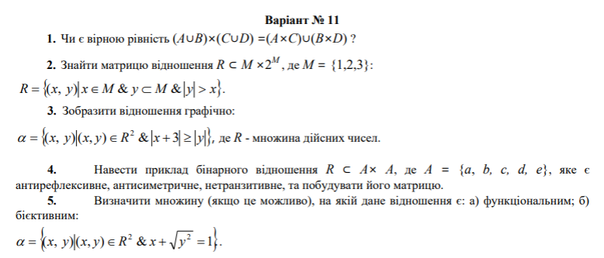

Розв’язок додатку 1:

1.Нехай (x,y) ∈(A∪B) (C∪D) ⬄

(x∈A∪B)&(y∈C∪D)⬄

(x∈A & y∈B)&(x∈ C & y∈D) ⬄

(x∈ A & x∈C)&(y ∈B & y ∈D) ⬄

(x ∈A×C) ∪ (y ∈C×D) ⬄  
(x;y) ∈ (A×C) ∪ (B×D) – рівність вірна

2.

|  |  |  |  |  |  |  |  |  |
| --- | --- | --- | --- | --- | --- | --- | --- | --- |
|  | {$∅$} | {1} | {2} | {3} | {1,2} | {1,3} | {2,3} | {1,2,3} |
| {1} | 0 | 0 | 0 | 0 | 1 | 1 | 1 | 1 |
| {2} | 0 | 0 | 0 | 0 | 0 | 0 | 0 | 1 |
| {3} | 0 | 0 | 0 | 0 | 0 | 0 | 0 | 0 |

3.

α={(x,y)|(x,y) є R2 &|x+3|≥|y|}

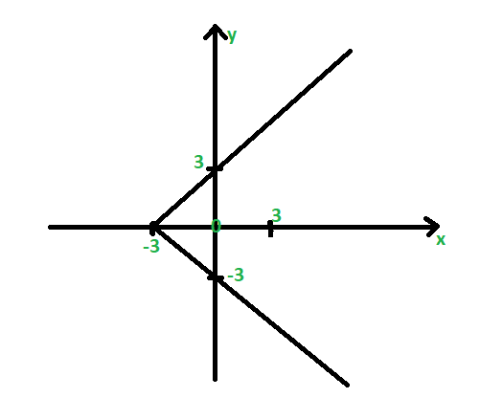

4. R ⊂ A× A, де A ={a, b, c, d, e}

1)антирефлексивне

2)антисиметричне

3)нетранзитивне

R={{a,b},{a,e},{b,c},{b,d},{c,a},{c,e},{d,a},{d,c},{e,b},{e,d}}

|  |  |  |  |  |
| --- | --- | --- | --- | --- |
| 0 | 1 | 0 | 0 | 1 |
| 0 | 0 | 1 | 1 | 0 |
| 1 | 0 | 0 | 0 | 1 |
| 1 | 0 | 1 | 0 | 0 |
| 0 | 1 | 0 | 1 | 0 |

5. x+=1

a)Дане відношення є функціональним на множині [0; $∞$);

b) Дане відношення є бієктивним на множині [0; $∞$);

Завдання 2:

Написати програму, яка знаходить матрицю бінарного відношення ρ⊂ A× B , заданого на двох числових множинах. Реалізувати введення цих множин, та виведення на екран матриці відношення. Перевірити програмно якого типу є задане відношення. Навести різні варіанти тестових прикладів.



Реалізація програми:

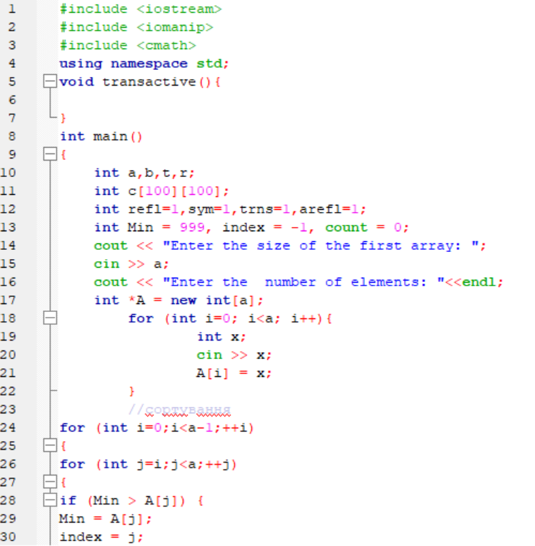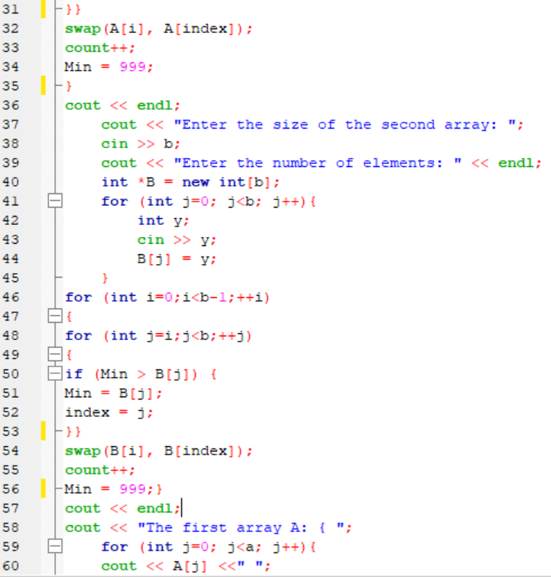

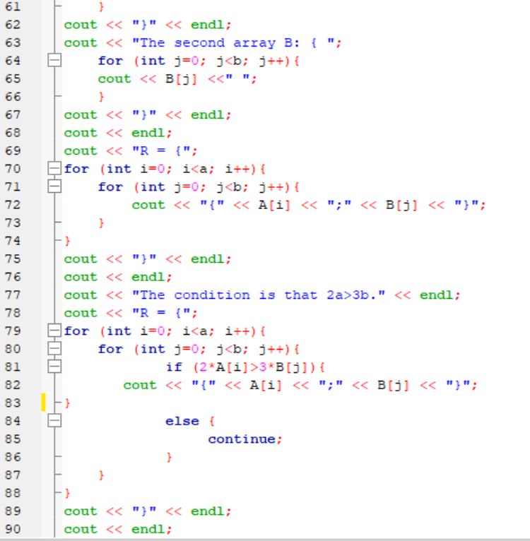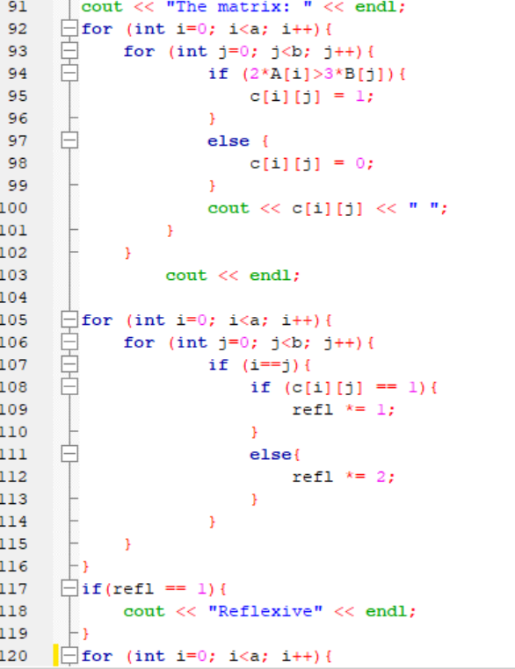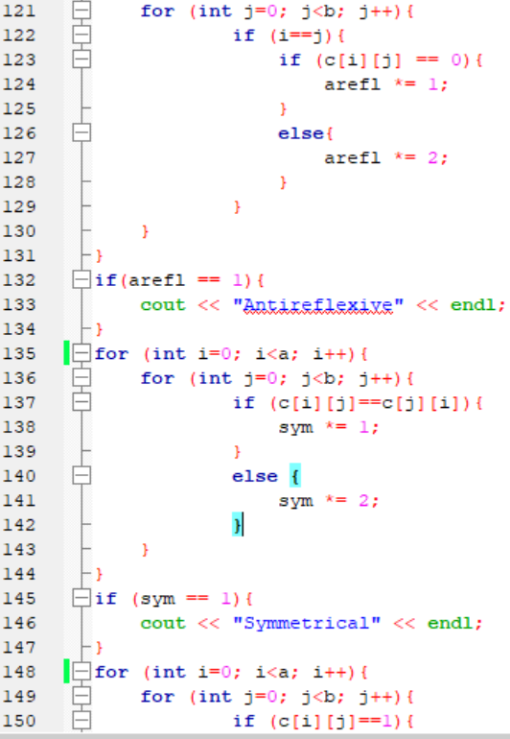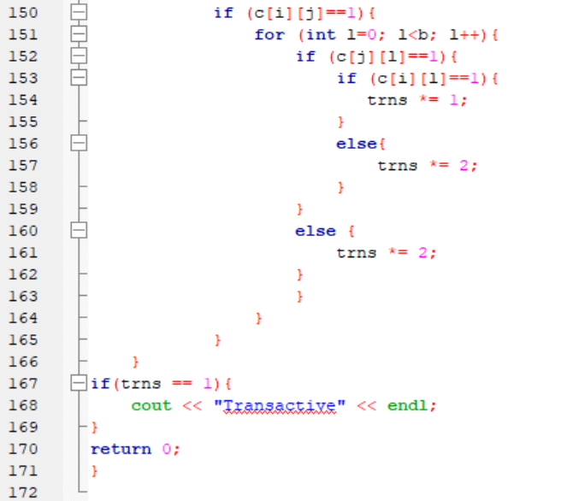

Результат:

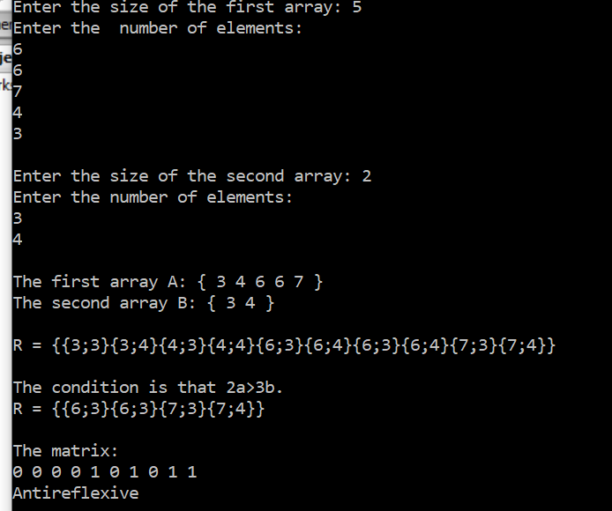

***Висновок:*** під час цієї лабораторної роботи я набула практичних вмінь та навичок при побудові матриць бінарних відношень та визначені їх типів.